

10月スクールランチ 平成３０年10月月
月


空が高く澄みわたり、さわやかな風の吹く気持ちの良い季節になりました。秋は、「実りの秋」といわれ、さまざまな食べ物が旬を迎えます。よく食べ、よく学び、よく運動し心身ともに実りの多い秋にしましょう。
新米の季節です! 主食としてのごはんのよさを見直しましょう!
おいしい新米が出回り、お米も今が旬ですね。野々市市の給食でも10月から地元でとれた
「野々市産コシヒカリ」の新米が出ます。

お米には、どんな栄養があるの？
米には、体や脳を動かすためのエネルギーのもとになる炭水化物が豊富です。
そのほか、たんぱく質やビタミン、食物せんいがバランスよく含まれています。

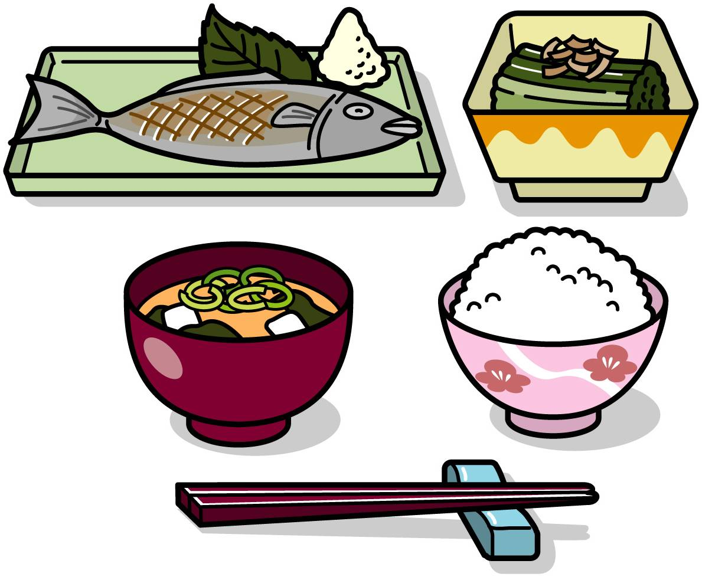
日本型食生活の良さを見直してみよう！
ごはんを中心として、主菜（肉、魚、卵などのおかず）、副菜（野菜、芋、海そうなど
のおかず）、汁物（みそ汁など）を組み合わせた日本型食生活はたんぱく質や脂肪のとり
すぎを防ぎ、栄養バランスの良い健康的な食事です。
色々な食感が楽しめるグラタンです!!
食べ物を大切に!! ～10月16日は世界食料デ―～
世界では、すべての人が食べるのに十分な食料が作られているにもかかわらず、世界人口の約11％に当たる８億1500万人（※１）もの人が、食料を十分に得ることができず栄養不足の状態です。一方で、日本は食料自給率がカロリーベースで38％（※２）と、約６割を外国からの輸入に頼っていながら、「食品ロス」（食べられるのに捨てられてしまう食品）が年間で646万トン（※３）発生しています。世界食料デー（World Food Day）は、1981年に国連が「世界の食料問題を考える日」として制定した日です。今一度、食べ物の大切さや自分たちにできることについて考えてみましょう。
※１：2016年（国連WFP） ※２：2016年度（農林水産省） ※３：2015年度推計値（農林水産省・環境省）
今月のメニュー アッチのグラタン(4人分)
【 材料 】
つきこんにゃく ６０g
砂糖 小さじ１
みりん 小さじ１
薄口醤油 小さじ１
酒 小さじ１
じゃがいも ３０0g
バター 小さじ２
コンソメ 小さじ0.5
塩 少々
こしょう 少々
牛乳 １２０cc

オクラ 2本
卵 1個
ホールコーン缶 20g
とろけるチーズ 60g

合わせパン粉
パン粉 小さじ４
オリーブオイル 小さじ0.5
乾燥パセリ 少々

グラタンカップ
【 作り方 】
① こんにゃくは、あく抜きしてから調味料で下煮する。
② じゃがいもは2㎝角に切り、硬めにゆで、牛乳に入れて火にかけコンソメ、塩、こしょうで味を調えながらマッシュポテトを作る。
③ オクラは茹でて小口切りにする。
④ 卵は茹で卵にし、つぶす。
⑤ ①～④とホールコーンを混ぜ耐容器に入れ、とろけるチーズ、合わせパン粉をのせ、オーブンでパン粉に色がつく程度に焼く。

